

昆虫雷达建制技术的发展方向*

张鹿平^{1**} 张 智^{2, 3**} 季 荣⁴ 姜玉英⁵
张云慧^{2***} 封洪强⁶ 杨建国³ 谢爱婷³ 周春江³
（1. 无锡立洋电子科技有限公司，无锡 214028；2. 中国农业科学院植物保护研究所
植物病虫害生物学国家重点实验室，北京 100193；3. 北京市植物保护站，北京 100029；
4. 新疆师范大学，乌鲁木齐 830013；5. 全国农业技术推广服务中心，北京 100025；
6. 河南省农业科学院植物保护研究所，郑州 450002）
摘 要 昆虫雷达是开展迁飞害虫监测与研究的一种重要手段，中国也是较早自主建设与应用昆虫雷达的国家之一。为促进我国昆虫雷达事业的发展，本文对扫描昆虫雷达和垂直监测昆虫雷达的体制和特点进行了总结，介绍了今后昆虫雷达建制技术的发展方向及有关的初步实践与应用。
关键词 昆虫雷达，扫描昆虫雷达，垂直监测昆虫雷达，建制技术

New technological developments in the development
of entomological radar

ZHANG Lu-Ping^{1**} ZHANG Zhi^{2, 3**} JI Rong⁴ JIANG Yu-Ying⁵ ZHANG Yun-Hui^{2***}
FENG Hong-Qiang⁶ YANG Jian-Guo³ XIE Ai-Ting³ ZHOU Chun-Jiang³
(1. Wuxi Liyang Electronic Technology Co., Ltd, Wuxi 214028, China; 2. State Key Laboratory for Biology
of Plant Disease and Insect Pests, Institute of Plant Protection, Chinese Academy of Agricultural Sciences,
Beijing 100193, China; 3. Beijing Plant Protection Station, Beijing 100029, China; 4. Xinjiang Normal University,
Urumchi 830013, China; 5. National Agro-Technical Extension and Service Centre, Beijing 100025, China;
6. Institute of Plant Protection, Henan Academy of Agricultural Sciences, Zhengzhou 450002, China)
Abstract Entomological radar plays an important role in monitoring and studying migratory insect pests. China is one of a group of countries that developed entomological radar relatively early. Through the efforts of several generations of entomologists, considerable progress in developing entomological radar has been made in China. This review presents design features of scanning entomological radar and vertical-looking insect radar. The development of new technology in entomological radar and preliminary results of its application are discussed, which may benefit the future development of this important monitoring tool.
Key words entomological radar, scanning entomological radar, vertical-looking insect radar, building technology

昆虫雷达是一种专门为探测昆虫而设计的雷达系统。1968年，英国建立了世界上首部昆虫雷达，昆虫迁飞研究也从此进入一个崭新的时代。在首台昆虫雷达研究成果的鼓舞下，世界各国纷纷建立昆虫雷达，雷达科学与昆虫科学交叉融合，逐步形成了一门新的分支学科——雷达昆虫学（Radar entomology）（翟保平，1999，2001；封洪强，2009；Drake and Reynolds，2012）。中国是较早自主建设与应用昆虫雷达的国家之一，经过几代研究者的不懈努力，雷达昆虫学也取得了一些重要进展。随着电子信息技术的发展，雷达建制技术也在不断进步，为了促进我国昆虫雷达事业的发展，本文对现有昆虫雷达的设计特点进行总结，并阐述了新型昆虫雷达设计思路与初步实践情况。

1 常规昆虫雷达的工作体制及特点
目前，常规昆虫雷达均为脉冲雷达，按波束扫描方式可分为扫描昆虫雷达和垂直监测昆虫雷达（程登发等，2005）。两种模式的雷达均由天线馈线分系统、发射分系统、接收分系统、信号处理分系统、伺服分系统、终端分系统和配电分系统以及监控分系统等部分组成。

1.1 扫描昆虫雷达
扫描昆虫雷达是指雷达天线可在方位角上进行360°高速旋转、俯仰进行0°-90°上下运动的昆虫雷达探测系统。该类型昆虫雷达可快速获得雷达站周围探测目标的数量、高度、空间分布特点及统计分析结果诸如位移方向、位移速度、空中密度等，条件适宜时，甚至还可以判断昆虫的起飞、降落行为（程登发等，2005）。该类型昆虫雷达对单个昆虫的探测距离最远可达数公里，但无法定量测定目标本身的特征参数，如昆虫体形、重量和振翅频率等。扫描雷达可以通过建立合理的积分和统计模型，以便对大范围昆虫数量、密度等参数的统计数据进行修正，提高探测结果的可信度。

1.2 垂直监测昆虫雷达
垂直监测昆虫雷达是通过垂直向上发射可快速旋转的圆锥扫描波束来对昆虫目标进行探测的昆虫雷达（张云慧等，2007；张智等，2012）。该类型雷达的设计模式可以概括为ZLC模式，即垂直向上、旋转极化和锥形扫描（翟保平，2001；张智等，2012）。当昆虫目标穿越垂直监测昆虫雷达上空时，雷达可以对昆虫进行若干个完整的旋转扫描探测。为了便于解算有关目标参数，圆锥扫描波束的偏角一般控制为波束宽度的15%左右。由于目标横穿最低处的时间约为2 s，为了保证目标被扫描10次以上，因此，雷达波束的转速最低应为300 r/min（Smith et al.，1993；Smith and Riley，1996）。通过回波解算，垂直监测昆虫雷达可以得到昆虫的飞行高度、位移速度、位移方向、身体轴向、质量、体型参数、振翅频率等信息，进而可以对空中目标进行判定（Drake et al.，2002a；Chapman et al.，2003）。目前，垂直监测昆虫雷达还无法直接探测昆虫起飞过程中的爬升和降落过程中的下降行为。

2 雷达技术的发展方向

2.1 固态发射机
常规昆虫雷达发射机的核心部件是脉冲式磁控管。雷达运转时，通过对磁控管施加一个脉冲很窄的高压，磁控管就可以直接输出相同脉冲宽度的大功率微波，然后通过天线发射到空间中，微波遇到目标后向后散射产生回波，回波可以经接收机直接放大处理，从而得到目标的有关信息。由于磁控管是电真空器件，工作电压比较高，存在固定的使用寿命，属于雷达系统的易耗部件。目前，与厘米波雷达相比，毫米波雷达的磁控管寿命更短，价格更高。
随着微波半导体功率器件的发展，出现了使用固态发射机的脉冲压缩体制雷达。固态发射机是指发射机输出的向空间发射的微波是通过微波半导体功率器件放大产生的。半导体功率器件仅仅是一个放大器，本身不产生微波，雷达系统工作时需要有高度稳定的微波信号源作为半导体功率器件的输入信号。由于半导体功率器件是固态器件，因此，采用这种体制工作的发射机被称为固态发射机（Skolnik，2008）。半导体器件的工作电压比较低，使用寿命较长，正常工作情况下基本不需要更换。因此，全固态发射机雷达的优势非常明显，这是今后雷达技术的发展方向（王卫华等，2005）。但是，由于受半导体功率器件技术的限制，其最大输出功率还无法达到小型脉冲式磁控管的功率，因此，需要使用脉冲压缩技术，通过输出较宽的脉冲来弥补功率的不足。理论上，脉冲压缩技术会影响回波特性，可能会对探测结果产生影响，因此，在建制昆虫雷达时使用脉冲压缩技术必须要开展大量的基础性试验。

2.2 高速AD采样技术
目前，昆虫雷达已经实现数字化探测。数字化是指雷达回波信息（角度、强度等）经过AD采样技术，实现了由模拟信号向数字信号的转换。数字信号可以方便地利用计算机存储、分析、处理和传输。在实现昆虫雷达数字化的过程中，最关键的是对回波强度进行AD采样，主要涉及AD采样的精度和速度（Skolnik，2008）。
AD采样精度往往使用AD采样位数来表示，是指AD采样的数字化结果可以用多少位二进制数来表示。位数越多，回波的精细化程度就越高。最早AD采样器件的位数为8位，可以有效地将AD输入的最大信号分成256份。目前，昆虫雷达AD采样器件的位数已经达到16位。
AD采样速度取决于AD采样频率。AD采样频率是指1 s内完成多少次AD转换。AD采样频率是决定雷达距离测量精度的重要因素之一，采样频率越高，测距精度亦越高。目前，AD采样的速度一般可以达到120 MHz，理论上测距精度就可达到1.25 m。
在建制昆虫雷达特别是垂直监测昆虫雷达时，AD采样位数和AD采样频率是非常重要的指标。AD采样技术直接关系到雷达信号处理的接口定义和处理水平、终端数据的结构以及雷达整机的探测性能。目前昆虫雷达的AD采样技术已经达到16位120 MHz的采样水平。AD采样技术与AD器件的发展密不可分，随着器件的发展，今后应该根据需要选择更高性能的器件应用于昆虫雷达。

2.3 网络型雷达
昆虫雷达一般均是单机工作，但澳大利亚实现了2部雷达的联网监测（Drake et al.，2002b）。利用网络技术实现数据的远程传输还不是真正意义上的网络型雷达。网络型雷达应该是采用网络型的数据采集接口，借助互联网实现雷达的远程监控和数据传输，数据终端可以快速对数据进行拼接显示。构建网络型雷达，首先要确保终端数据格式统一，其次，要设计远程监测与控制功能；第三，数据采集接口的网络化，实现数据的高保真录取和传输。目前，大部分昆虫雷达对回波数据的采集是通过插在计算机扩展槽中的数据采集卡进行的，这样就需要将雷达的角码、视频回波通过模拟专用电缆传输到数据采集卡输入端，这个过程是用远距离的模拟通道传输的，特别是视频回波通道非常容易受到电磁干扰，产生信号的传输失真、损耗等情况，而且，插在计算机扩展槽的数据采集卡依赖计算机系统的兼容性，一般不适合与笔记本电脑连接。如果数据采集卡传输接口设计成网络型的接口，不仅可以与任何型号的计算机连接，更重要的是数据采集卡可以设置在雷达接收系统中，视频回波的传输通道大大缩短，信号的抗干扰能力和保真度最高，雷达的探测威力也会得到根本的保证。

2.4 近距离探测
常规脉冲体制雷达由于受收发转换开关的限制，存在200 m左右的探测盲区。单一垂直监测模式的昆虫雷达无法探测高度200 m以下的昆虫目标（Drake et al.，2002a；Chapman et al.，2003）。双基雷达是解决近距离探测难题的一种思路（Chapman et al.，2003）。建设双基雷达的确可以减小垂直监测昆虫雷达的盲区，但是信号解算非常复杂，难以获得理想的观测结果。双路馈源技术为解决近距离探测提供了一种新的思路。双路馈源技术就是在常规脉冲体制雷达的基础上增加一路纯接收馈线，利用馈线技术在天线焦点附近设置该路馈线接收喇叭，其所收集到的回波信号能量（特别是近距离回波的能量）完全可以满足探测的需求（张鹿平，2013b）。由于接收馈线不需要设置收发保护器件，理论上探测盲区仅受发射脉冲的脉宽限制（对于0.1 μs的脉宽仅15 m），因此，常规垂直监测昆虫雷达200 m左右的探测盲区有望通过这一技术而大大减小。此外，采用双路馈源技术进行近距离探测的优势还在于不需要改变雷达的技术体制，依然使用常规雷达的收发及信号采集和处理系统，而且双路馈线相对固定且可同步旋转。因此，所采集信号的一致性可以得到保证。

2.5 无缝隙体扫
昆虫雷达是从其它领域的雷达发展而来，但昆虫目标的特性却与其它领域雷达所关心的目标特性不同，例如船用导航雷达所探测的目标是平面型目标（船只、岛礁），不需探测目标的高度、密度等信息，其雷达波束往往是垂直扇形的；天气雷达所探测的云雨目标是大范围的体目标，雷达波束采用针状波束，通过选择不同的俯仰角进行方位扫描，利用采样插值技术获得目标特性中的强度、移向移速、三维空间分布等信息；警戒及火控雷达探测的目标主要是飞机、导弹等快速移动的点目标，为了达到跟踪目标的需要，警戒及火控雷达往往使用相控阵雷达技术，其中最具标志性的技术特征就是雷达波束可以向任意角度快速移动。快速移动是指两个相邻的发射脉冲的指向可以按需要任意改变至少一个波束宽度的角度，这样雷达波束可以在有限的时间内覆盖全空域（陈立等，2009）。
对点目标的探测而言，无缝隙扫描实现空域全覆盖是必须的，但是相控振雷达是电扫描雷达，技术复杂，成本极高，很难应用于昆虫雷达领域。如果在机械扫描雷达的基础上能实现快速的无缝隙体扫，不但可以提高探测效果，其成本也非常适合在昆虫雷达领域应用与推广。快速无缝隙体扫技术就是在常规机械扫描雷达的基础上，通过雷达馈线技术使波束做快速的大顶角圆锥扫描，并结合收发系统、伺服系统和信号采集处理系统对探测到的回波进行记录的综合雷达技术（张鹿平，2011）。在扫描过程中，首先，伺服系统在控制天线方位做常规固定仰角PPI扫描的同时，控制波束的圆锥扫描速度与发射频率相适应，以使两个发射脉冲间波束旋转一个波束宽度的角度，圆锥扫描速度往往可以达到2 000 r/min左右；其次，雷达天线方位机械轴旋转的速度按照波束圆锥扫描1圈，方位角移动1个波束宽度的速度运行。这样，当方位旋转360°后，与圆锥扫描的角度进行结合，抬升一定的俯仰角并继续做下一个仰角的PPI扫描，按这种体扫方式最终就可以实现对空域的无缝隙探测（张鹿平，2011）。
机械式的无缝隙体扫技术非常适合昆虫雷达的探测，是扫描式昆虫雷达今后发展的方向。昆虫雷达需要探测大范围的成群、成片、分层的点目标，需要精确探测目标的空间位置和分布情况，以及目标的飞行速度、飞行方向，需要精确统计目标密度。因此，只有实现快速的无缝隙扫描才能满足真正意义上的昆虫雷达探测精度的要求。在机械式雷达基础上运用的无缝隙体扫技术，虽然达不到相控阵雷达技术的效果，但对空域完成无缝隙扫描的时间却是基本一样的，理论上，两者对于昆虫探测的效果基本一致。此外，这种无缝隙体扫技术还有一个优点：在圆锥扫描过程中，波束形状不变，避开了相控阵雷达由于偏离中心的波束与中心波束存在的形状差异而导致的信号处理难题。

2.6 多模式融合
单一运转模式的昆虫雷达如扫描昆虫雷达和垂直监测昆虫雷达均各有优缺点（张智等，2012）。从设计本身来说，无论如何优化，单一模式都无法消除其本身的不足，也无法实现以一种模式完全取代另一种模式。若在同一站点架设相同频率体制不同的两部雷达工作，会产生频率干扰，同时成本也较高。如果两种模式能有机地融合为一体，实现多模式运转，昆虫雷达的威力将大幅度提高。
“双模式昆虫探测雷达”是指利用一套收发、信号采集处理及终端系统实现扫描昆虫雷达和垂直监测昆虫雷达两种雷达所有的探测功能的新型昆虫探测雷达（张鹿平，2016）。
在机械传动方面，与扫描昆虫雷达相比，垂直监测昆虫雷达没有天线传动座。在极化方式方面，扫描昆虫雷达为水平极化，而垂直昆虫探测雷达则为旋转极化，也可以简单地理解为扫描昆虫雷达的馈源不旋转。在其他方面，两种体制雷达有许多可以共享的部件，因此，可以通过设计，在一种雷达的基础上实现双模式运转。受某些部件功能的限制，真正意义上的双模式昆虫探测雷达技术并不是两种体制雷达的简单组合。常规雷达建制时，需要使用旋转关节。垂直昆虫雷达一般需要1路旋转关节，扫描昆虫雷达一般需要方位和俯仰2个旋转关节。如果将两种扫描体制的雷达简单地合成，至少需要使用3个旋转关节。使用多个旋转关节会对昆虫雷达探测效果带来多方面的缺陷。首先，旋转关节在旋转过程中，电性能会产生起伏，在高速旋转的情况下，旋转关节的使用寿命和可靠性很难满足整机的性能要求。其次，旋转关节在完成微波信号传输过程中，不可避免地产生损耗，收发均通过旋转关节时，其损耗往往会加倍。由于昆虫雷达需要发射极窄的脉冲才能满足测距精度的要求，在此情况下，发射机功率无法做得很大。若两种体制的雷达通过使用3个旋转关节组合为双模式昆虫雷达，其综合性能将很难保证，因此，双模式昆虫雷达必须要经过良好的设计才能满足探测需求。

2.7 高机动型雷达
虽然昆虫雷达与传统的诱测工具相比，取样范围有了显著增加，但还是要远小于需要探测的区域范围。为了全面及时了解害虫的种群情况，在经费有限的情况下，不可能密集安放多台昆虫雷达，因此，使用高机动性能的昆虫探测雷达将成为今后昆虫监测领域的一个方向。
我国第一、第二部昆虫雷达均是车载式昆虫雷达，后期装备的均是固定式雷达。车载式雷达可随载车移动，具有一定的机动探测能力。但常规车载雷达与现代高机动型雷达比较，尚存在许多差距。作为现代昆虫探测雷达，对机动探测的要求也应与时俱进。今后，高机动型昆虫探测雷达可参考军用机动雷达建设技术。首先，高机动型昆虫雷达应该具备快速的安装、架设和拆收速度，雷达除了要具有较强的自动控制功能外，还应具备自动调平、自动标定正北的功能；其次，作为最高端的机动型昆虫探测雷达，还应具有行进间不间断探测的能力。
目前，要实现上述技术要求，可以应用“在倾斜状态下雷达天线角度的测量方法”的技术方案来实现（张鹿平和黄颖，2008）。该方案是在与天线底座平行的平面上设置一个双轴的姿态传感器，当天线底座倾斜时，通过测量倾斜平面的位置以及自动寻北设备输出的结果计算出天线的指向在水平面系统中的真实角度，结合雷达伺服系统的闭环控制，达到智能调平目的，从而可实现雷达天线底座在倾斜的状态下实现雷达正常探测的功能。

3 双模式昆虫雷达的初步实践
目前，无锡立洋电子科技有限公司已经开始研制生产双模式昆虫雷达。2016年，该公司先后与北京市植物保护站、新疆师范大学等单位合作，研制生产出两部双模式探测昆虫雷达（图1）。前者采用单路馈线的双副面快速扫描卡塞格伦

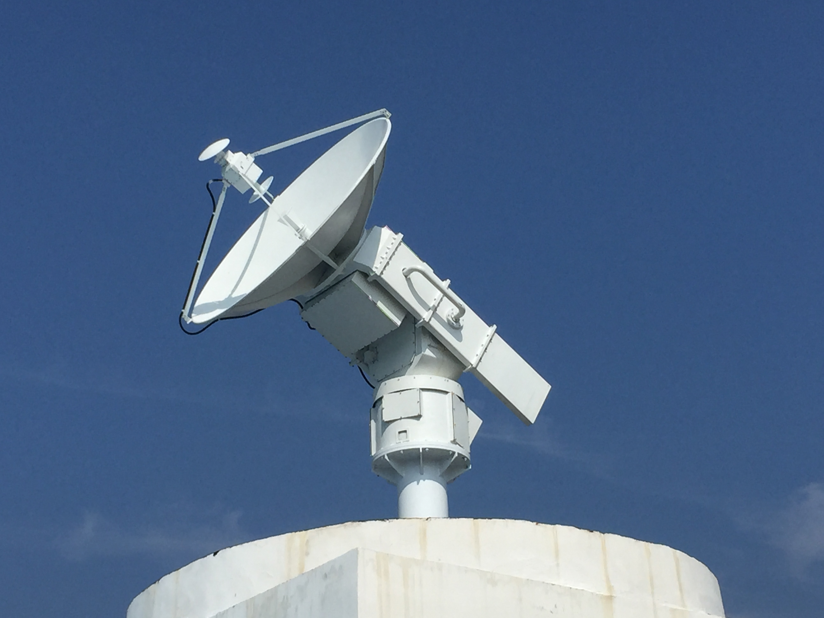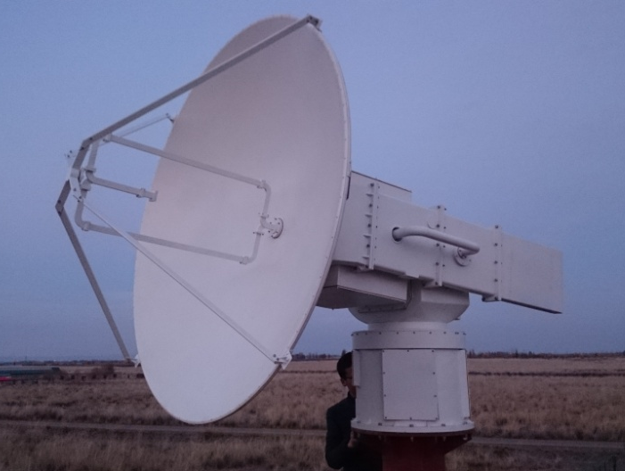

图1 双模式探测昆虫雷达
Fig. 1 Dual–operation-mode entomological radar
A．北京市植物保护站；B. 新疆师范大学。
A. Beijing plant protection station; B. Xinjiang
normal university.
天线模式（张鹿平，2011，2013a）；后者采用双路馈线的前馈天线模式（张鹿平，2013b）。收发系统、信号采集系统均安放在天线俯仰旋转轴上部的防水工作箱中，这样就省去了方位和俯仰2路旋转关节。防水工作箱内设置一个集馈源、馈线一起并可高速旋转的圆盘，圆盘正反面装配收发和信号采集系统。当天线工作于垂直和扫描模式时，天线和馈源的旋转也不需要使用旋转关节，这样不仅消除了馈线收发通道因旋转产生的电性能的变化，而且大大降低了系统损耗。目前，两部双模式昆虫雷达已经架设完毕并进行了试运行，相关功能正在完善优化之中。两部雷达虽然都为双模式，但是也各有不同。安放在北京的双模式昆虫雷达，除具有扫描和垂直监测模式之外，还实现了快速的无缝隙体扫功能。架设在新疆的双模式昆虫雷达除可以进行扫描探测和垂直监测外，还引入了双路馈线技术，实现了近距离探测功能。与之前建制的雷达相比，新雷达的AD采样技术均有了大幅度提高（16 bit/120 MHz）。

展望
昆虫雷达属于一种特殊的雷达系统，其技术
进步首要得益于雷达行业本身的技术进步。近几十年，雷达构建技术有了明显的提升，数字化雷达已经全面取代了模拟信号雷达，伺服能力和故障监控修复能力也不断提升。此外，信息技术的快速发展也极大地促进了雷达技术的提升。相比几十年前，计算机存储能力已步入以T（1 T= 1 024 G）为单位的时代，网络带宽也已达百兆级，CPU运算能力和内存空间速度都有了大幅度的提升，这些技术进步都为雷达数据的存储、解算、网络传输等提供了前所未有的便利。应用这些新技术建制的雷达已经可以做到连续取样，探测能力大幅度提升。
单一运转模式的昆虫雷达如扫描昆虫雷达和垂直监测昆虫雷达既有自身优势，也存在各自不足。从设计角度考虑，无论如何优化，任何一种单一模式的昆虫雷达都无法完全去除其本身的不足。双模式雷达的出现，很好地解决了这一难题，它实现了以往需要两种类型的昆虫雷达才能实现的功能。它研制成功的意义除了可相对节省成本以外，更重要的是丰富了目标的探测信息，在满足迁飞性害虫监测预警需要的同时，还可能拓展出更广泛的雷达昆虫学研究领域。

参考文献 (References)
Chapman JW, Reynolds DR, Smith AD, 2003. Vertical-looking radar: a new tool for monitoring high-altitude insect migration. Bioscience 53(5): 503−511.
Chen L, Pan YC, Zheng K, 2009. Progress of the phased-array radar. Ship Electronic Engineering, 29, (5): 13−17. [陈立, 潘谊春, 郑凯, 2009. 相控阵雷达的发展. 舰船电子工程, 29(5): 13–17.]
Cheng DF, Feng HQ, Wu KM, 2005. Scanning Entomological Radar and Insect Migration. Beijing: Science Press. 1–20. [程登发, 封洪强, 吴孔明, 2005. 扫描昆虫雷达与昆虫迁飞监测. 北京: 科学出版社. 1–20.]
Drake VA, Harman IT, Wang HK, 2002. Insect monitoring radar: stationary-beam operating mode. Computers and Electronics in Agriculture, 35(2/3): 111−137.
Drake VA, Reynolds DR, 2012. Radar Entomology: Observing Insect Flight and Migration. Wallingford, Oxfordshire, Boston: CABI. 1−13.
Drake, VA, Wang HK, Harman IT, 2002. Insect monitoring radar: remote and network operation. Computers and Electronics in Agriculture, 35(2/3): 77−94.
Feng HQ, 2009. Review of development of radar entomology in 40 years and related future, Journal of Henan Agricultural Sciences. 38(9): 121–126. [封洪强, 2009. 雷达昆虫学40年研究的回顾与展望. 河南农业科学, 38(9): 121–126.]
Skolnik M, 2008. Radar Handbook. Third Edition. Beijing: Publishing House of Electronics Industry. 414–443. 南京电子技术研究所译, 2010. 雷达手册. 北京: 电子工业出版社. 414–443.
Smith AD, Riley JR, 1996. Signal processing in a novel radar system for monitoring insect migration. Computers and Electronics in Agriculture, 15(4): 267−278.
Smith AD, Riley JR, Gregory RD, 1993. A method for routine monitoring of the aerial migration of insects by using a vertical- looking radar. Philosophical Transactions of the Royal Society of London. Series B: Biological Sciences, 340(1294): 393−404.
Wang WH, Jiang YJ, Jia ZL, 2005. Key technology in develop solid-state radar transmitter. Journal of China Academy of Electronics and Information Technology, 2(1): 27–32. [王卫华, 江元俊, 贾中璐, 2005. 固态雷达发射机的关键技术. 电子科学技术评论, 2(1): 27–32]
Zhai BP, 2001. Entomological radar: from research to pratice,. Journal of Remote Sensing, 5(3): 231–240. [翟保平, 2001. 昆虫雷达: 从研究型到实用型. 遥感学报, 5(3): 231–240.]
Zhai BP, 1999. Tracking angels: 30 years of radar entomology. Acta Entomologica Sinica, 42(3): 315–326. [翟保平, 1999. 追踪天使——雷达昆虫学30年. 昆虫学报, 42(3): 315–326.]
Zhang LP, 2011. Method to detect fast-moving targets with mechanical scanning pencil beam(ZL 2011 1 0118072.2). [张鹿平, 2011. 用机械式圆锥扫描波束对高速移动目标实现探测的方法. 发明专利(ZL 2011 1 0118072.2).]
Zhang LP, 2013a. A cassegrain antenna with two side surfaces that of capacity to alter beam scanning mode (ZL 2013 2 0274675.6). [张鹿平, 2013a. 可改变波束扫描方式的双副面卡塞格伦天线. 实用新型专利(ZL 2013 2 0274675.6). ]
Zhang LP, 2013b. Method to showten radar blind zone with double feeder (ZL 2013 2 0274675.6). [张鹿平, 2013b. 用双路馈线实现大功率雷达近距离探测的系统及方法.发明专利(ZL 201310700510.5).]
Zhang LP, 2016. A comprehensive radar antenna to detect insect in sky. (ZL 2016 2 0016654.8). [张鹿平, 2016. 具有综合探测性能的昆虫探测雷达天线馈线系统. 实用新型专利(ZL 2016 2 0016654.8).]
Zhang LP, Huang Y, 2008. Method to measure antenna angle under slope state(ZL 200810235217.5).[ 张鹿平, 黄颖, 2008. 在倾斜状态下天线角度的测量方法. 发明专利(ZL 200810235217.5).]
Zhang YH, Qiao HB, Cheng DF, Sun JR, 2007. Primary application of vertical-looking radar to tracking high-flying insects in China. Plant Protection, 33(3): 23–26. [张云慧, 乔红波, 程登发, 孙京瑞, 2007. 垂直监测昆虫雷达空中昆虫监测的初步应用. 植物保护, 33(3): 23–26.]
Zhang Z, Zhang YH, Jiang YY, Shi BC, Cheng DF, Jiao RG, 2012. Progress in vertical-looking insect monitoring radar. Acta Entomologica Sinica, 38(5): 1–8. [张智, 张云慧, 姜玉英, 石宝才, 程登发, 焦热光, 2012. 垂直监测昆虫雷达研究进展. 昆虫学报, 38(5): 1–8.]

*****************************************************************************************************



斑衣蜡蝉Lycorma delicatula (White) 初孵若虫

斑衣蜡蝉隶属于半翅目Hemiptera蜡蝉科Fulgoridae，危害臭椿、香椿、葡萄、地锦、猕猴桃、苦楝、山楂、花椒、刺槐等，以若虫和成虫在叶片、嫩梢上刺吸危害。若虫有群居性，常引起被害植株发生煤污病或嫩梢萎缩，畸形等，严重影响植株的生长和发育，在我国各地广泛分布。斑衣蜡蝉为不完全变态昆虫，长圆柱形，背面两侧有凹线，中部形成1条隆起，卵粒平行排列成卵块，常覆盖土状分泌物。不同龄期若虫体色变化很大，初孵若虫为白色（封面照片，拍摄于北京市朝阳区北辰西路1号院中国科学院动物研究所千头椿树干），很快若虫身体变为黑色，上面具有许多小白点。4 龄若虫体背红色，头部最前的尖角、两侧及复眼基部黑色，体背有黑色和白色斑纹。

（中国科学院动物研究所 张润志）

